2023年上半年建筑业发展统计分析
中国建筑业协会

一、2023 年上半年全国建筑业基本情况
（一）建筑业增加值情况
经初步核算，2023 年上半年我国国内生产总值 593034亿元，同比增长5.5%。上半年建筑业实现增加值 37003亿元，同比增长 7.7%，增速高于国内生产总值增速 2.2个百分点。建筑业增加值占国内生产总值的比重为 6.24%。
（二）建筑安装工程投资、建筑业总产值情况
2023 年上半年，全国固定资产投资（不含农户）243113亿元，按可比口径计算同比增长 3.8%，其中，建筑安装工程投资同比增长3.2%，比全国固定资产投资（不含农户）增幅低0.6个百分点。
2023 年上半年，全国建筑业企业（指具有资质等级的总承包和专业承包建筑业企业，不含劳务分包建筑业企业，下同）完成建筑业总产值 132260.74亿元，同比增长2.54%，比全国固定资产投资（不含农户）增幅低1.26个百分点；建筑业企业完成竣工产值 47527.97 亿元，同比增长2.13%；在外省完成产值45709.35亿元，同比增长3.64%，在外省完成产值占建筑业总产值的34.56%。
（三）建筑业企业数量、从业人数和劳动生产率情况
截至 2023 年 6 月底，全国有施工活动的建筑业企业 139740个，同比增长7.91%；从业人数4016.41 万人，同比减少 3.79%。其中，国有及国有控股建筑业企业 8712 个，比上年同期增加 926 个，占建筑业企业总数的 6.23%。
2023 年上半年，按建筑业总产值计算的劳动生产率为 282986元 /人，同比增长 1.50%。
（四）建筑业企业签订合同总额、新签合同额情况
2023年上半年，全国建筑业企业签订合同总额514959.2亿元，同比增长5.03%，其中新签合同额 154393.7亿元，同比增长 3.11%。
（五）房屋建筑施工面积、竣工面积情况
2023 年上半年，房屋施工面积 117.76亿平方米，同比减少 2.46%。其中，新开工面积 17.69亿平方米，比上年同期降低 10.28%。房屋竣工面积 14.26 亿平方米，同比减少 3.08%。
从全国建筑业企业房屋竣工面积构成情况看，住宅房屋竣工面积占最大比重，为 61.52%；厂房及建筑物竣工面积占 17.63%；商业及服务用房屋竣工面积占 6.62%；其他种类房屋竣工面积占比均在5%以下。
（六）对外承包工程情况
2023年1-6月，我国对外承包工程业务完成营业额4901亿元人民币，同比增长7%（折合707.3亿美元,同比增长0.1%），新签合同额6559.8亿元人民币，同比下降2.3%（折合946.7亿美元,同比下降8.6%）。我国企业在“一带一路”沿线国家新签承包工程合同额3301亿元人民币，同比下降2.5%（折合476.4亿美元，同比下降8.8%），占同期我国对外承包工程新签合同额的50.3%；完成营业额2777.2亿元人民币，同比增长11.5%（折合400.8亿美元，同比增长4.4%），占同期总额的56.7%。
2023年1-6月，我国企业共向境外派出各类劳务人员16.7万人，较上年同期增加4.6万人；其中承包工程项下派出5.2万人，劳务合作项下派出11.5万人。6月末在外各类劳务人员56万人。
二、2023 年上半年各地区建筑业基本情况
（一）建筑业总产值完成情况
2023 年上半年，江苏、浙江、广东建筑业总产值均超过了1万亿元，分别达到15916.78亿元、11375.78亿元和10586.19亿元，分别占全国建筑业总产值的 12.03%、8.61%和8.00%。除江苏、浙江、广东外，总产值超过5000亿元的还有湖北、山东、四川、福建、北京、湖南、安徽、河南等8 个地区，上述 11 省市完成的建筑业总产值占全国建筑业总产值的 70.14%。从各地区建筑业总产值增长情况看，24个地区的建筑业总产值较上年同期都有不同幅度的增长。其中，上海的增幅最大，达到了 18.44%。宁夏、内蒙古、甘肃等3个地区的增幅在10%以上。7个地区的建筑业总产值较上年同期出现下降，其中贵州、河南的降幅均超过20%（图 1）。
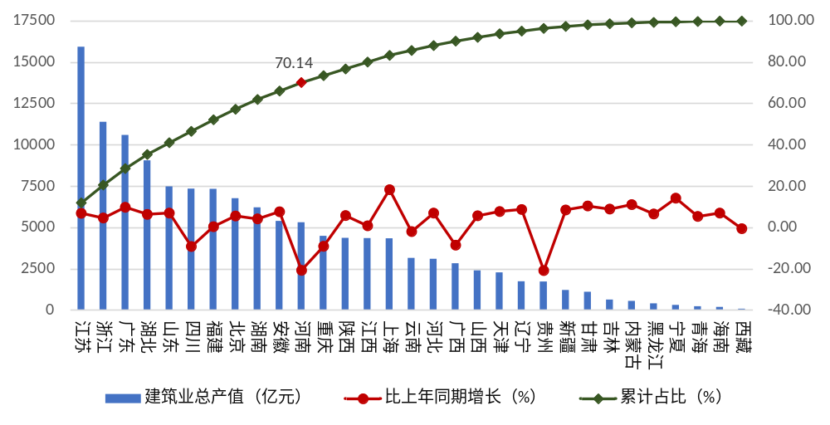
图 1 2023 年上半年各地区建筑业总产值及其增长情况
（二）各地区在外省完成的建筑业总产值情况
2023 年上半年，江苏、北京、湖北3个地区在外省完成的建筑业总产值均超过4000亿元，分别为 6670.07 亿元、4962.70亿元和4046.51亿元。这3个地区在外省完成产值之和占全部在外省完成产值的比重为34.30%。福建、浙江、上海、广东、湖南、山东、陕西、四川、天津、河南等 10 个地区，在外省完成的建筑业总产值均超过 1500 亿元。2023年上半年，17个地区在外省完成的建筑业总产值同比有所增长，增长最快的是宁夏，达到了29.81%。海南、山东的增幅也都超过了15%。从外向度（即本地区在外省完成的产值占本地区建筑业总产值的比例）来看，排在前三位的地区仍然是北京、天津和上海，分别为 73.32%、69.42% 和 55.80%。外向度超过 30% 的还有青海、福建、湖北、江苏、陕西、内蒙古、湖南、贵州、辽宁、山西、河北等 11 个地区（图 2）。
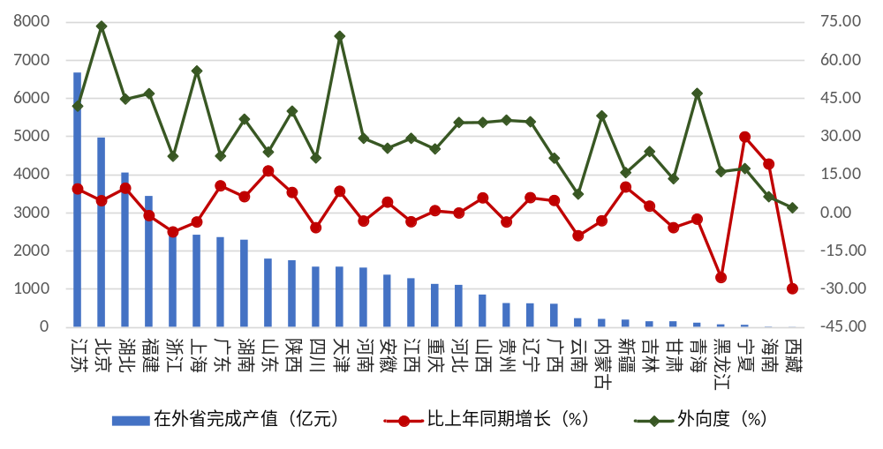
图 2 2023 年上半年各地区在外省完成的建筑业总产值及外向度
（三）建筑业企业数量、从业人数和劳动生产率情况
2023 年上半年，全国建筑业企业数量超过5000家的地区共11个。其中，江苏的企业数量最多，达到13104家。山东、浙江和广东的企业数量均超过 1万家。与上年同期相比，29个地区的企业数量增加，其中，青海增速超过50%，天津、海南的增速均超过25%；吉林、黑龙江2 个地区的企业数量减幅超过10%（图 3）。
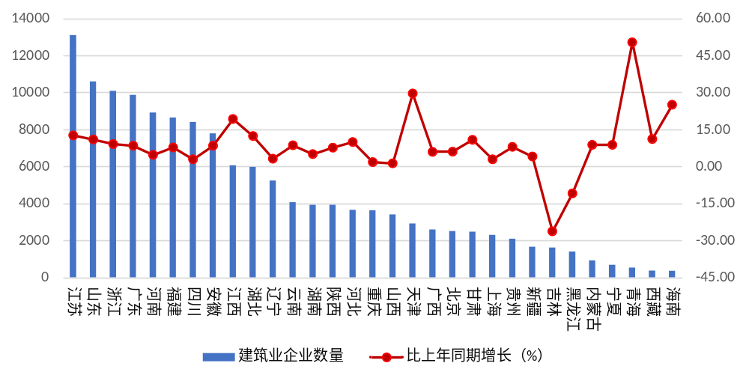
图 3 2023 年上半年各地区建筑业企业数量及其增长情况
2023 年上半年，全国建筑业从业人数超过百万的地区仍然是 13 个。江苏、浙江依然是从业人数大省，人数分别达到 684.97万人和 416.60 万人。福建、广东、山东、四川等4省从业人数均超过 200 万人。与上年同期相比，10个地区的从业人数增加，其中增加人数最多的是江苏，增加 37.87万人；18个地区的从业人数减少，其中减少最多的是四川，减少55.00万人。从业人数增幅最大的是西藏，增幅为22.71%；降幅最大的是吉林，下降了21.05%（图 4）。
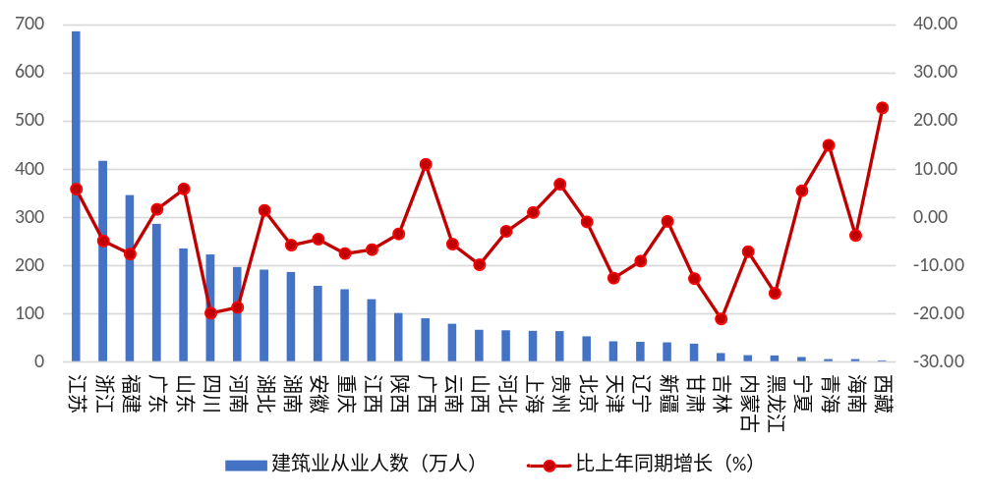
图 4 2023 年上半年各地区建筑业从业人数及其增长情况
2023 年上半年，按建筑业总产值计算的劳动生产率排序前三位的地区是湖北、辽宁和上海，分别为413177元/人、382102/人和381217元/人。16个地区按建筑业总产值计算的劳动生产率保持增长，其中增幅超过10%的有吉林、甘肃、天津和辽宁4个地区；15个地区按建筑业总产值计算的劳动生产率出现下降，其中西藏、贵州的降幅均超过15%（图 5）。
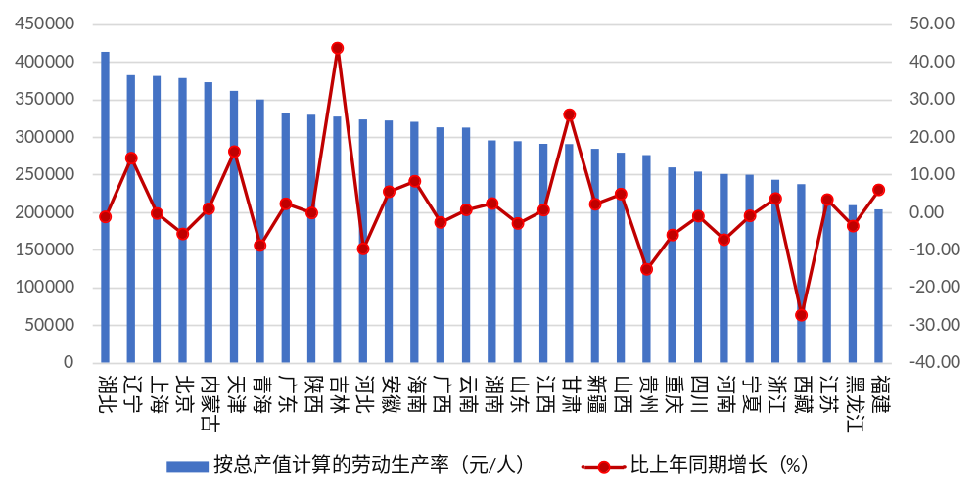
图 5 2023 年上半年各地区建筑业劳动生产率及其增长情况
（四）建筑业企业签订合同总额、新签合同额情况
2023 年上半年，广东、湖北、江苏、北京、浙江、四川、上海等7个地区建筑业企业合同总额均超过30000亿元，分别达到54142.75亿元、43200.05亿元、39176.44亿元、37001.58亿元、36004.49亿元、31243.04亿元和30146.28亿元。合同总额超过 20000 亿元的还有山东、湖南、福建3个地区。合同总额同比增长最快的是青海，达到了32.80%。海南、陕西、上海和江西的增幅也都超过了15%。9个地区合同总额出现负增长，其中广西、内蒙古的负增长均超过8%（图6）。
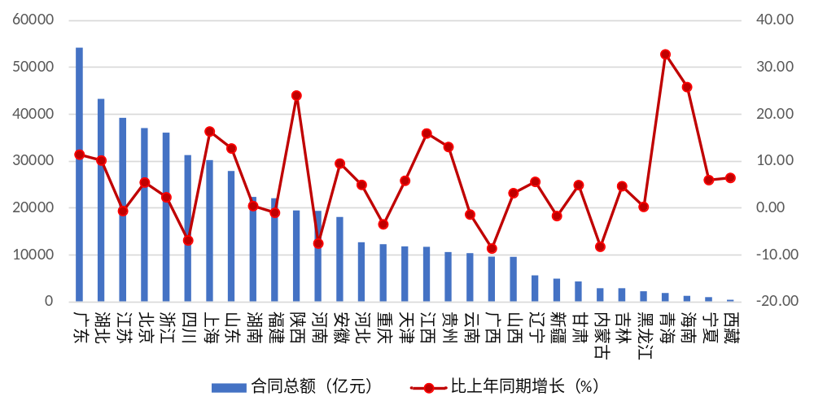
图 6 2023 年上半年各地区建筑业企业合同总额及其增长情况
2023 年上半年，江苏、广东、湖北、浙江四省建筑业企业新签合同额均超过10000亿元，分别达到13974.12亿元、13882.98亿元、12964.71亿元和10731.51亿元。新签合同额超过6000亿元的还有山东、四川、北京、福建、陕西、上海、湖南、安徽等8 个地区。新签合同额同比增长最快的是青海，达到了91.68%。西藏、海南、天津、陕西、吉林、湖北、上海、内蒙古、山东、江苏的增幅也都超过了 10%。12个地区新签合同额出现负增长，其中广西、河南、新疆的负增长均超过15%（图7）。
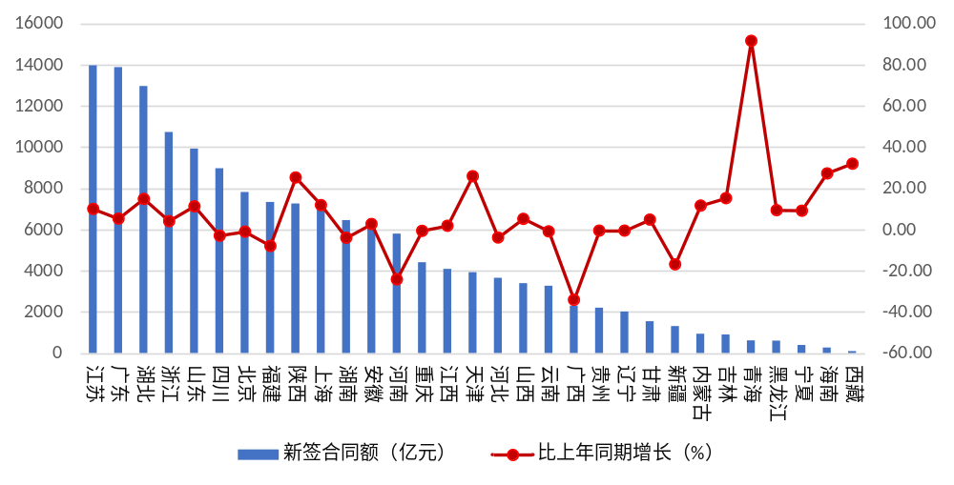
图 7 2023 年上半年各地区建筑业企业新签合同额及其增长情况
（五）房屋建筑施工面积、竣工面积情况
2023 年上半年，江苏、浙江建筑业企业房屋建筑施工面积均超过10亿平方米，分别达到19.90亿平方米、14.27亿平方米。房屋建筑施工面积超过 5亿平方米的还有广东、北京、山东、福建、湖北、湖南、上海、河南等 8 个地区。房屋建筑施工面积同比增长最快的是新疆，达到了19.10%，湖南、海南的增幅也都超过了10%。21个地区房屋建筑施工面积出现负增长，其中西藏的负增长超过了65%，青海、辽宁、广西、四川的负增长均超过10%（图8）。
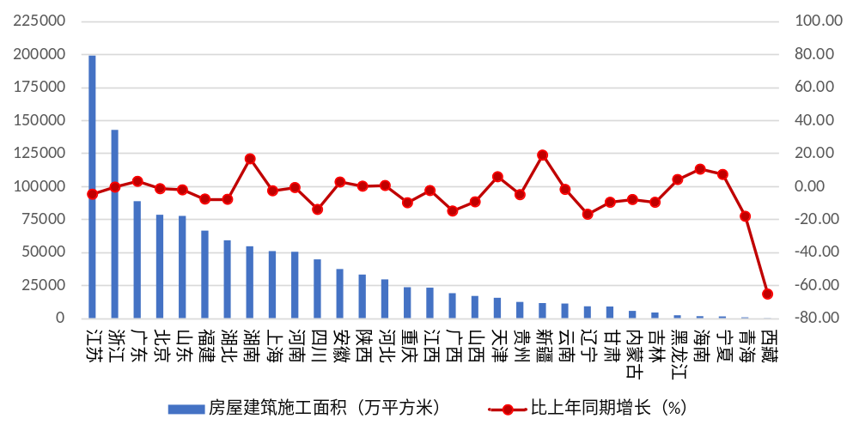
图 8 2023 年上半年各地区建筑业企业房屋施工面积及其增长情况
2023 年上半年，江苏、浙江、湖北建筑业企业房屋建筑竣工面积均超过1亿平方米，分别达到2.49亿平方米、1.93亿平方米、1.11亿平方米。房屋建筑竣工面积超过 5000万平方米的还有湖南、广东、山东、福建、四川、江西、河南等 7个地区。海南、吉林、新疆3个地区的房屋建筑竣工面积增幅均超过了50%，上海、辽宁、内蒙古的增幅也都超过了20%。14个地区房屋建筑竣工面积出现负增长，其中贵州、河南、西藏、四川的负增长均超过25%（图9）。
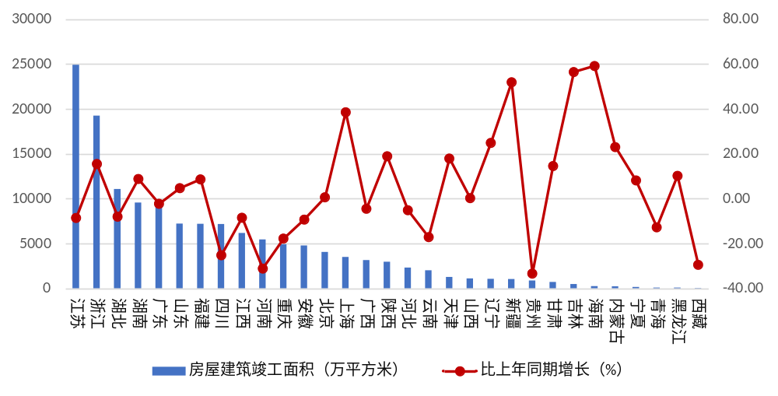
图 9 2023 年上半年各地区建筑业企业房屋竣工面积及其增长情况
（六）各地区指标及其增长情况排序
表1和表2分别列出了各地区各项指标及其增长情况的排序结果。
表1 各地区各项指标排序
地区 | 指标排序
地区 | 建筑业总产值 | 在外省完成  产值 | 外向度 | 企业  数量 | 从业  人数 | 劳动  生产率 | 合同  总额 | 新签  合同额 | 房屋建筑施工面积 | 房屋建筑竣工面积
北京 | 8 | 2 | 1 | 20 | 20 | 4 | 4 | 7 | 4 | 13
天津 | 20 | 12 | 2 | 18 | 21 | 6 | 16 | 16 | 19 | 19
河北 | 17 | 17 | 14 | 15 | 17 | 11 | 14 | 17 | 14 | 17
山西 | 19 | 18 | 13 | 17 | 16 | 21 | 21 | 18 | 18 | 20
内蒙古 | 26 | 23 | 9 | 27 | 26 | 5 | 25 | 25 | 25 | 27
辽宁 | 21 | 20 | 12 | 11 | 22 | 2 | 22 | 22 | 23 | 21
吉林 | 25 | 25 | 19 | 25 | 25 | 10 | 26 | 26 | 26 | 25
黑龙江 | 27 | 28 | 26 | 26 | 27 | 30 | 27 | 28 | 27 | 30
上海 | 15 | 6 | 3 | 22 | 18 | 3 | 7 | 10 | 9 | 14
江苏 | 1 | 1 | 7 | 1 | 1 | 29 | 3 | 1 | 1 | 1
浙江 | 2 | 5 | 22 | 3 | 2 | 27 | 5 | 4 | 2 | 2
安徽 | 10 | 14 | 17 | 8 | 10 | 12 | 13 | 12 | 12 | 12
福建 | 7 | 4 | 5 | 6 | 3 | 31 | 10 | 8 | 6 | 7
江西 | 14 | 15 | 15 | 9 | 12 | 18 | 17 | 15 | 16 | 9
山东 | 5 | 9 | 20 | 2 | 5 | 17 | 8 | 5 | 5 | 6
河南 | 11 | 13 | 16 | 5 | 7 | 25 | 12 | 13 | 10 | 10
湖北 | 4 | 3 | 6 | 10 | 8 | 1 | 2 | 3 | 7 | 3
湖南 | 9 | 8 | 10 | 13 | 9 | 16 | 9 | 11 | 8 | 4
广东 | 3 | 7 | 21 | 4 | 4 | 8 | 1 | 2 | 3 | 5
广西 | 18 | 21 | 24 | 19 | 14 | 14 | 20 | 20 | 17 | 15
海南 | 30 | 30 | 30 | 31 | 30 | 13 | 29 | 30 | 28 | 26
重庆 | 12 | 16 | 18 | 16 | 11 | 23 | 15 | 14 | 15 | 11
四川 | 6 | 11 | 23 | 7 | 6 | 24 | 6 | 6 | 11 | 8
贵州 | 22 | 19 | 11 | 23 | 19 | 22 | 18 | 21 | 20 | 23
云南 | 16 | 22 | 29 | 12 | 15 | 15 | 19 | 19 | 22 | 18
西藏 | 31 | 31 | 31 | 30 | 31 | 28 | 31 | 31 | 31 | 31
陕西 | 13 | 10 | 8 | 14 | 13 | 9 | 11 | 9 | 13 | 16
甘肃 | 24 | 26 | 28 | 21 | 24 | 19 | 24 | 23 | 24 | 24
青海 | 29 | 27 | 4 | 29 | 29 | 7 | 28 | 27 | 30 | 29
宁夏 | 28 | 29 | 25 | 28 | 28 | 26 | 30 | 29 | 29 | 28
新疆 | 23 | 24 | 27 | 24 | 23 | 20 | 23 | 24 | 21 | 22
表2 各地区各项指标增长情况排序
地区 | 指标增长排序
地区 | 建筑业  总产值 | 在外省  完成产值 | 企业  数量 | 从业  人数 | 劳动  生产率 | 合同总额 | 新签  合同额 | 房屋建筑施工面积 | 房屋建筑竣工面积
北京 | 19 | 14 | 20 | 20 | 25 | 15 | 24 | 13 | 16
天津 | 9 | 8 | 2 | 21 | 3 | 13 | 4 | 5 | 8
河北 | 13 | 18 | 10 | 17 | 29 | 16 | 26 | 9 | 20
山西 | 18 | 12 | 29 | 16 | 8 | 19 | 15 | 23 | 17
内蒙古 | 3 | 21 | 13 | 26 | 14 | 30 | 9 | 22 | 6
辽宁 | 7 | 11 | 25 | 22 | 4 | 14 | 21 | 29 | 5
吉林 | 6 | 16 | 31 | 25 | 1 | 18 | 6 | 25 | 2
黑龙江 | 15 | 30 | 30 | 27 | 24 | 22 | 12 | 6 | 11
上海 | 1 | 24 | 26 | 18 | 18 | 4 | 8 | 17 | 4
江苏 | 14 | 7 | 5 | 1 | 10 | 23 | 11 | 18 | 23
浙江 | 21 | 28 | 11 | 2 | 9 | 20 | 17 | 11 | 9
安徽 | 10 | 15 | 15 | 10 | 7 | 10 | 18 | 8 | 24
福建 | 24 | 19 | 18 | 3 | 6 | 24 | 28 | 20 | 13
江西 | 23 | 23 | 4 | 12 | 16 | 5 | 19 | 16 | 22
山东 | 11 | 3 | 8 | 5 | 23 | 7 | 10 | 15 | 15
河南 | 30 | 22 | 23 | 7 | 27 | 29 | 30 | 12 | 30
湖北 | 16 | 6 | 6 | 8 | 21 | 9 | 7 | 21 | 21
湖南 | 22 | 10 | 22 | 9 | 11 | 21 | 27 | 2 | 12
广东 | 5 | 4 | 16 | 4 | 12 | 8 | 14 | 7 | 18
广西 | 27 | 13 | 21 | 14 | 22 | 31 | 31 | 28 | 19
海南 | 12 | 2 | 3 | 30 | 5 | 2 | 3 | 3 | 1
重庆 | 28 | 17 | 28 | 11 | 26 | 27 | 22 | 26 | 27
四川 | 29 | 26 | 27 | 6 | 20 | 28 | 25 | 27 | 28
贵州 | 31 | 25 | 17 | 19 | 30 | 6 | 20 | 19 | 31
云南 | 26 | 29 | 14 | 15 | 15 | 25 | 23 | 14 | 26
西藏 | 25 | 31 | 7 | 31 | 31 | 11 | 2 | 31 | 29
陕西 | 17 | 9 | 19 | 13 | 17 | 3 | 5 | 10 | 7
甘肃 | 4 | 27 | 9 | 24 | 2 | 17 | 16 | 24 | 10
青海 | 20 | 20 | 1 | 29 | 28 | 1 | 1 | 30 | 25
宁夏 | 2 | 1 | 12 | 28 | 19 | 12 | 13 | 4 | 14
新疆 | 8 | 5 | 24 | 23 | 13 | 26 | 29 | 1 | 3

说明：
各项统计数据均不包括香港、澳门特别行政区和台湾省。
数据来源：
1.国家统计局. 国家数据。
2.国家统计局. 2023年二季度和上半年国内生产总值初步核算结果
3.国家统计局. 2023年上半年全国固定资产投资增长3.8%
4.商务部. 2023 年 1～6 月我国对外承包工程业务简明统计
5.商务部. 2023 年 1～6 月我对“一带一路”沿线国家投资合作情况
6.商务部. 2023 年 1～6 月我国对外劳务合作业务简明统计

执笔：赵 峰 王要武 金 玲 李晓东

